


F O R L I’
COMITATO PROVINCIALE FORLI’/CESENA
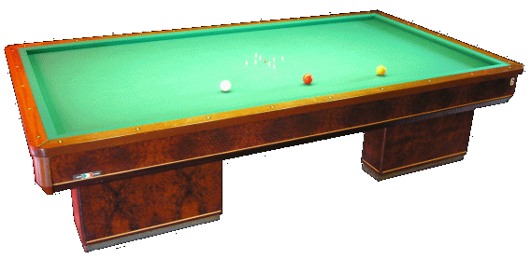
Sede : viale Roma 369, 47100 Forlì
C/o Circolo President
Tel. e Fax 0543 782549
Cell. 347-4536220
E-mail bianchi.fibis@alice.it

Oggetto : Lettera aperta al settimanale CRIB di Maurizio Pieri

Per correttezza, ti invito a contattarmi, prima di scrivere un articolo che riguarda il Comitato di Forlì/Cesena, nello specifico mi riferisco all’articolo sulle 2° categorie che dovrei aggiornare e di cui hai riportato un elenco di presunti mancanti sul CRIB nr. 2.

Trà l’altro nell’elenco hai messo giocatori del Comitato di Ravenna, persone decedute e giocatori che erano stati erroneamente inseriti nella 2° categoria e mi sembrava un obbligo sportivo riportarli di terza, infine non mi sembra che il Comitato di Forlì/Cesena che è stato il primo ad avvalersi del tuo lavoro per riorganizzare le categorie sia messo tanto male e non aggiungo altro.

Quindi la prossima volta che scriverai del nostro Comitato, dovresti prima chiamarmi e chiedere se puoi scrivere quello che hai pubblicato.

Antonio Bianchi

